大数据采集过程中个人信息抽象化加密模式的研究
【摘要】随着大数据时代的到来，大数据分析在提高企业经济和社会效益方面起到了至关重要的作用。在大数据分析的过程中，数据采集与数据存储往往是两个容易遭到不法攻击的环节。传统的加密方式多是针对于数据库的统一加密，既无法保证在数据采集过程中个人信息的安全性，在数据库被攻破之后，还会造成大量个人信息泄露等恶劣影响。本课题试图设计出一种基于数据采集过程中，对个人信息在数据终端进行预先加密处理的程序。通过这款程序，企业在向用户采集个人信息时，用户可以有效地将自己的个人信息模糊化。加密后的数据即使在传输途中以及企业储存过程中遭到窃取或泄露，不法分子也无法通过数据追踪到个人。该程序主要针对较常用的三种个人信息：年龄、手机号码、家庭住址，利用数据模糊化的原理，提出不同的加密算法，最后整合为一个完整的加密程序Kandinsky。针对年龄的加密主要采取分段加密，按照年龄段进行随机化加密；针对手机号码，本课题组保留了可用作分析的前7位，对后四位号码采取随机化加密；针对家庭住址，本课题组通过调用高德地图API，将之转化为经纬度之后，同年龄的加密一样，在一定区间内，采取随机化加密。在此之后，考虑到数据本身的分析价值，利用Keras深度学习库进行比对，得出加密前与加密后数据分析所得结果的差异性，从而确保本课题组的加密精度有效，保留了大数据的分析价值。本文所阐述的加密程序希望用于物流业、医疗业及数据调查等多方面、多领域。

【关键词】大数据 加密 数据抽象化 隐私保护
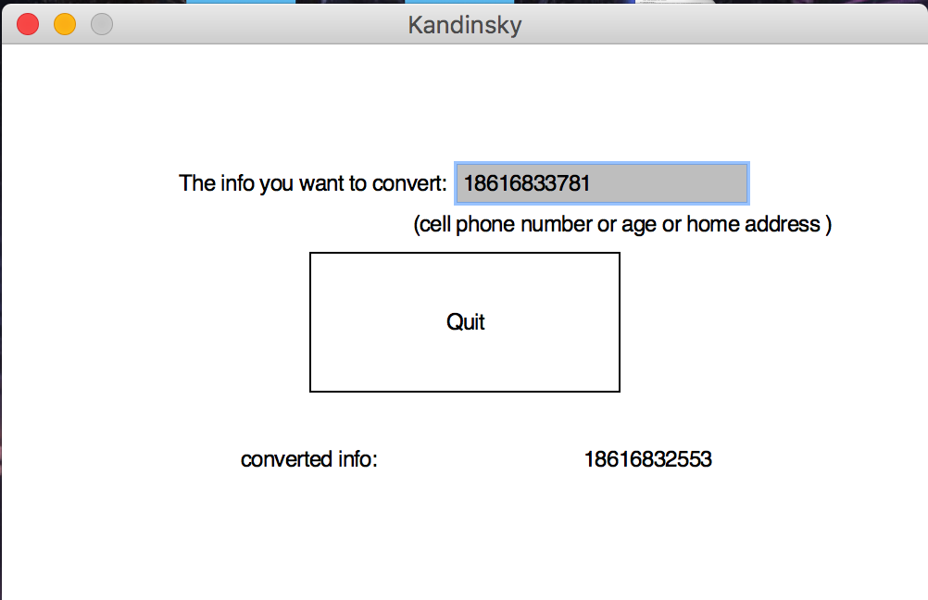
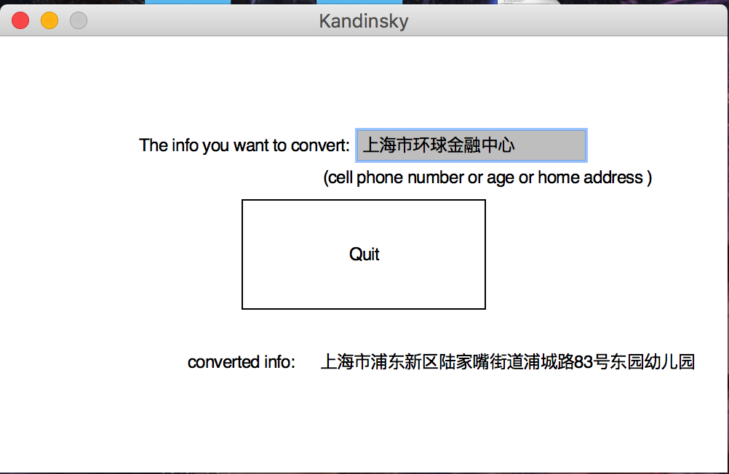

图1.针对手机号码加密的程序实现 图2.针对家庭住址加密的程序实现

目录
1.概述 Error: Reference source not found
1.1研究背景 Error: Reference source not found
1.2课题由来 Error: Reference source not found
1.3课题意义 2
1.4课题创新点 2
2.程序设计 3
2.1初步概念 3
2.2传统加密模式 4
2.3本课题加密模式 5
2.3.1用户端加密 5
2.3.2加密不解密 5
2.3.3数据模糊程度分类 6
2.4程序制作 6
2.4.1针对年龄的加密程序 7
2.4.2针对手机号码的加密程序 8
2.4.3针对家庭住址的加密程序 9
2.4.4程序验证 10
2.4.5前端制作 12
3成果及展望 13
3.1研究成果 13
3.2展望 15
4.参考文献 15
5.附录 16

1.课题概述
1.1研究背景
随着移动设备，智能设备的数量增加，以及网络的发展，人类社会数据种类和数据量正飞速增长。各大企业利用用户手中的数据完善管理，改良产品，获得跟多利润。可见大数据包含着大量而有价值的信息。近年来，随着数据库设备，理论，管理的不断完善，设备计算能力的增强，大数据分析正蓬勃发展^{[1]}。
但是，如今企业获得数据的方式仍是通过协议从用户上交的信息中提取有用数据^{[2][4]}。这些数据包含着众多个人信息，在大数据分析的过程中，却容易造成敏感的个人信息泄露。本课题研究过去数据传输与获得的方法，并提出一种全新的加密方式解决这一问题。

1.2课题由来
2016年十大数据泄露事件
序号 | 国家 | 时间 | 企业 | 用户账号及规模
1 | 美国 | 2016.1 | 时代华纳 | 32万
2 | 土耳其 | 2016.4 | 土耳其政府 | 5000万
3 | 美国 | 2016.5 | Tumblr | 6500万+
4 | 美国 | 2016.5 | Linked In | 1.67亿
5 | 美国 | 2016.5 | 谷歌、雅虎、微软 | 2.732亿
6 | 美国 | 2016.6 | MySpace | 4.27亿
7 | 英国 | 2016.6 | 反恐资料库 | 220万
8 | 美国 | 2016.8 | 国家安全局 | /
9 | 美国 | 2016.9 | 雅虎 | 5亿
10 | 中国 | 2016.1 | 网易 | 1亿+
大数据分析是现当下诸多领域当中借以进行统计、评估的重要手段。而大数据分析当中的数据采集阶段面临着诸多与个人隐私泄露相关的问题。由于大数据的多样性特征带来的多元数据融合使得不法分子更容易通过对比，综合分析出用户的个人信息，这使得个人隐私被泄露的风险大大增加。

如上表所示，仅在过去一年里，就发生了如此多起危害极大的大数据泄漏事件。经研究发现，传统的大数据加密主要是由数据采集者向被采集方提供数据隐私保护协议，将采集到的数据编入数据库进行统一加密。这就不可避免地导致了两大数据泄露问题的出现：一是数据采集者以非法途径泄露个人信息，二是数据库遭到攻击导致个人信息泄露。
在了解到传统大数据加密模式的不足之后，本课题组希望设计出一种针对数据采集过程中的加密程序，从而避免上述问题。

1.3课题意义
鉴于目前大数据时代中，数据个人信息泄露情况严重且尚未有专门针对于用户端的个人信息加密程序，本课题所设计的程序具有高度应用性、实践性。
本课题所提供的在数据采集阶段的加密程序，主要针对于现当下几种比较常用的个人信息，提出不同程度、不同类型的加密，实现安全、有效加密，从而从源头上杜绝个人信息泄露的风险。
在引入了大数据分析结果的验证之后，本课题在保证加密程度最大化的同时也会尽可能做到了大数据分析价值的最大化保留。

1.4课题创新点
本课题的创新点主要体现在如下两方面：
（1）所关注的加密环节不同。传统加密模式主要是针对于数据库的统一加密^{[3][5]}，这样既无法保证精确到每一位用户的信息安全，也不能排除个人信息被企业非法泄露的可能。本课题为用户端提供了加密程序，从源头上杜绝个人信息泄露的情况。

（2）加密模式不同。传统加密模式主要采取“明文-密钥”对照的加密-解密模式，而本课题组所提出的模式，是一种“加密不解密”的模式。究其原因，是本课题在加密的同时，结合大数据的特征，保留了大数据分析当中有价值的部分，从而做到既安全，又有效。

（3）加入程序验证模块。大数据存在容量大、密度低、附加值低等特点，在作大数据分析时，基于这些特点，允许一定的不精确性存在^{[1]}。本课题主要通过数据模糊化的原理对个人信息进行加密，而数据模糊化的程度会决定大数据分析结果的误差度。因此，为了验证本课题所设计的加密程序在隐去敏感信息的同时保留了大数据分析价值，本课题利用Keras深度学习库将加密前的数据与加密后的数据进行对比，从而实现程序验证。
2.程序设计
2.1初步概念
1、大数据使用
数据如今无处不在，而大数据的发展也为收集数据端提出新的要求，云计算就是用于高效储存与分析数据的方式之一。大数据在它的生命周期的中间部分中，主要经历了如下阶段：

数据生成：用户通过使用移动设备产生的数据。企业希望优化用户体验的方式有两种，一是在用户端装载自适应程序，通过用户个人不断使用自我优化。二是收集用户使用数据，再用统计好的数据进行分析，而这一方法也被大多数企业采用。
数据收集：企业通过协议向用户收集个人信息的过程。
数据处理和分析：数据处理与分析是使用数据的过程。数据处理是指筛选数据中有用的部分，去除无意义、冗余部分。数据分析是指运用数据进行建模，挖掘关系，构建算法，或者得出优化方法^{[6][7]}。
数据应用：把数据分析后的数据应用于市场分配，数据预测，软件优化等方面^{[6][7]}。

2、大数据生命周期中涉及的参与者
用户：即数据生成者，拥有者，可以为个体或者集体。用户的的特征是专业知识少，产生数据的源头，数据已遭到攻击。
企业：即大数据收集者，指为大数据分析的目的而收集数据的人。
黑客:即数据攻击者，企图对个人隐私进行窥探
抽象化：抽象化数据的概念首次出现在《新发现》杂志上。抽象化数据不是单纯的删除冗余数据或是按一定的密匙重组数据，而是将原本具体的数据先去冗余化，再通过算法将对大数据无用的数据去除。
Kandinsky：本课题研发的加密程序
Keras：于Python的深度学习库。是一个高层神经网络API，由纯Python编写而成并基于Tensorflow、Theano以及CNTK后端。
Matplotlib：一个 Python 的 2D绘图库，它以各种硬拷贝格式和跨平台的交互式环境生成出版质量级别的图形。

2.2传统加密模式
传统加密模式：
在过去在企业数据库刚刚开始使用，体积不大的时候，黑客往往会选择个人终端入侵。手法是向目标电脑发送垃圾邮件链接，在终端用户点入链接后黑客就可获取终端用户的个人资料。但随着网络的发展，数据库体积日益增大，数据库就成了主要目标。
现在众多企业都在建立用户大数据库，主要用于反映用户的使用、购买习惯和程序中的bug。为了获取这些数据，企业将数据传输协议安装于软件内，当用户同意协议事项之后，用户的信息就会被存入企业的大数据库，以统一形式加密。用户作为提供数据者数据会受到相应保护。数据积累到一定程度后，会被用于大数据分析。
这些数据一经黑客盗取，将会造成巨大经济损失及人生安全威胁。即使面对有些不涉及完整个人信息的数据库，黑客在盗取多个数据库的数据后，通过对比仍可以得出用户的完整信息^{[8]}。
因此，传统的加密模式面临着数据库遭受攻击的风险，即使是较为有效的加密算法，也无法保证数据库当中的数据安全一定能得到保证。

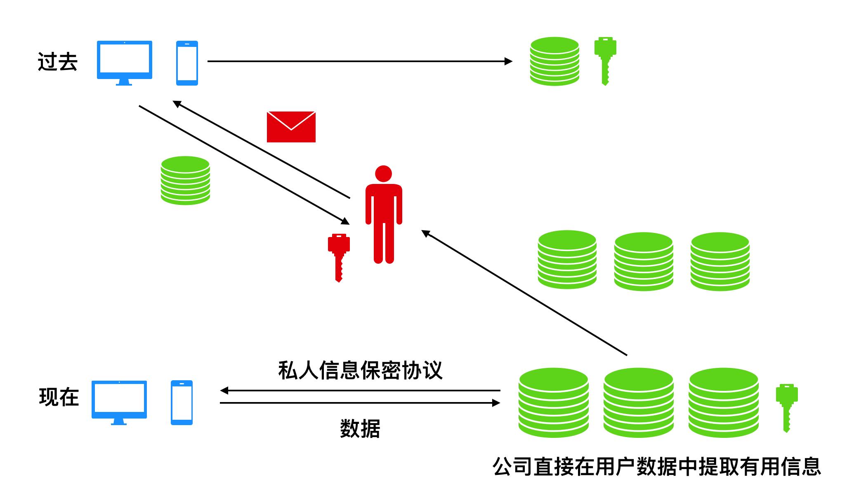

图3.传统加密模式

2.3本课题加密模式
鉴于传统加密模式存在的种种隐患，本课题企图通过采取一种新的加密模式来解决以往的加密模式的弊端。本课题加密模式特点：

2.3.1用户端加密
由于如今，越来越多的个人信息泄露事件发生在数据传输过程以及数据保存过程中，本课题决定将加密重点放在个人数据端。通过在用户一端安装加密程序Kandinsky，实现点对点的个人信息加密。
具体运作模式如下：
（1）用户下载企业的软件
（2）软件向用户发出大数据请求
大数据请求通过协议的形式向用户发送。
（3）用户通过大数据请求
（4）Kandinsky对用户个人信息进行加密
（5）经Kandinsky抽象化过后的个人信息发送回企业大数据库
这样做在一定程度上减小了个人信息大批量泄露的可能性，也防止了部分不法企业在非法利用用户个人信息。同时，用户端加密也减轻了数据收集者的计算量，为大数据分析提供了时间。

2.3.2加密不解密
从传统加密模式来看，“明文-密钥”的加密模式无法完全消除由于密钥泄露或是算法被攻破从而导致大规模数据曝光的风险。因此，本课题企图通过以一种更为直接、有效的方式消除这种风险。所谓”加密不解密“，即是利用数据抽象化的方式，对个人信息中的敏感数据加以隐去，同时保留个人信息中具有潜在大数据分析价值的部分。当企业收集到个人信息之后，无需再对已经过数据模糊化处理后的个人信息进行严格加密。同时，有别于传统的“明文—密钥”模式，经本课题加密后的个人信息保留了大数据分析价值，在不解密的前提下，即可用作大数据分析。
如图4所示，经抽象化的数据介于具体与不具体之间：对于黑客来说，抽象化过后的个人信息无法分析出用户的精确信息；对企业来说，抽象化过后的个人数据依然存在分析价值。

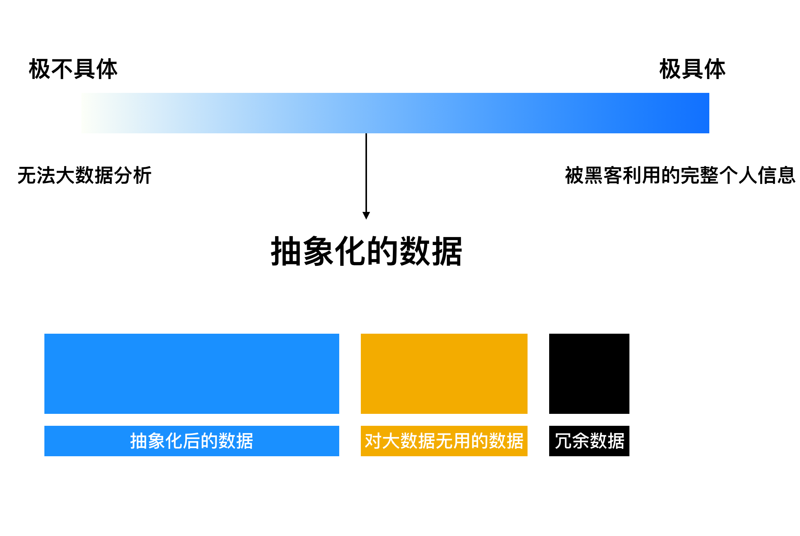

图4.数据的分级利用

2.3.3数据模糊程度分类
企业所需数据模糊程度大不相同，所以本课题也考虑到了对传出数据的模糊程度分类。加密算法中会有一个r变量用于控制最终加密后数据的模糊程度。企业会在协议中明确这一模糊程度，而用户也有权得知这一变量大小并自主选择是否提供数据。

2.4程序制作
针对于现网络环境当中使用频率较多的个人信息进行调查之后，本课题最终选取年龄、手机号码、家庭住址为本课题的程序的加密对象。针对三种不同类型的个人信息，本课题提出不同的加密算法。
每种加密算法都综合考虑到加密之后数据的安全性以及数据是否仍具有大数据分析价值。用数据模糊化的原理代替传统的“明文—密钥”加密以避免密钥泄露造成个人信息泄露的风险。

2.4.1针对年龄的加密程序
考虑到不同年龄段用户的不同特性对于统计精度的影响，本课题组最终确定以一定年龄范围为一个区间进行随机化加密。
通过if-else语句判断用户年龄所属区间，再调用random函数，对在这一区间内的用户真实年龄X进行加密。最终由程序输出经随机化之后的年龄T作为该用户的真实年龄传回数据库。
考虑到不同年龄层次对大数据分析的影响，以下是本课题的年龄区段划分：
X∈【0~7】 | 随机化 | T∈【0~7】
X∈【8 ~ 14】 | 随机化 | T∈【8~14】
X∈【15~ 18】 | 随机化 | T∈【15~18】
X∈【19~ 24】 | 随机化 | T∈【19~24】
X∈【25~ 30】 | 随机化 | T∈【25~30】
X∈【31~ 40】 | 随机化 | T∈【31~40】
X∈【41~ 55】 | 随机化 | T∈【41~55】
X∈【55~ 70】 | 随机化 | T∈【55~70】
X∈【70~ 90】 | 随机化 | T∈【70~90】
针对年龄加密的程序实现：
def DealWithAge(StrInfo):
age = int(StrInfo)
if age >= 0 and age <= 7:
return random.randint(0,7)
elif age >= 8 and age <= 14:
return random.randint(8,14)
elif age >= 15 and age <= 18:
return random.randint(15,18)
elif age >= 19 and age <= 24:
return random.randint(19,24)
elif age >= 25 and age <= 30:
return random.randint(25,30)
elif age >= 31 and age <=40 :
return random.randint(31,40)
elif age >= 41 and age <= 55:
return random.randint(41,55)
elif age >= 55 and age <= 70:
return random.randint(55,70)
else:
return random.randint(70,90)
2.4.2针对手机号码的加密程序
手机号共11位数字分别代表了一位用户的基本信息：
位数 | 代表信息
1 ~ 3 | 网络识别号
4 ~ 7 | 地区编号
8 ~ 11 | 用户号码

由上表可知，手机号码存在大数据分析价值的部分在前7位，后四位对于确定一位用户的精确个人信息并无直接影响。考虑到这一点，本课题在设计针对手机号码的加密程序时，采用了保留前7位，对后四位采取随机化的方式进行加密。
算法通过三个函数，change，rdxor和DealWithPhoneNumber实现对电话号码的加密。change函数将号码后四位转换为二进制数，随机选取若干数位进行取反运算。再将取反后得到的数传入rdxor函数中，与随机生成的整数进行异或运算，再将异或运算得到的数字再次进行二进制后随机取反转换，对得到的数字进行模10000的操作，得到了四位的数字，与手机号码的前七位组成新的手机号码完成加密。

针对手机号码加密的程序实现：
def change(BinNum):
amount = random.randint(1,7)
raw_string = str(BinNum)
string = raw_string[2:]
l = list(string)
for i in range(amount):
loc = random.randint(1,7)
if l[loc] == '0':
l[loc] = '1'
else:
l[loc] = '0'
ac = ''.join(l)
decout = int(ac,2)%10000
return decout

def rdxor(ab):
b = random.randint(0,255)
c = ab^b
return c

def DealWithPhoneNumber(StrInfo):
StrPartInfo = StrInfo[7:11]
IntPartInfo = int(StrPartInfo)
BinPartInfo = bin(IntPartInfo)
temp = change(BinPartInfo)
buf = rdxor(temp)
binbin = bin(buf)
ans = change(binbin)
ls = ""
if ans<1000:
x = random.randint(0,9)
ls = str(x) +str(ans)
else:
ls = str(ans)
return StrInfo[0:7]+ls

2.4.3针对家庭住址的加密程序
考虑到家庭住址自身的非数据性和无规律性，本课题先将家庭住址转换为具体经纬度，再进行加密。联网，通过调用高德地图API，将输入的地址转换为经纬度信息输出。

在得到地址转换所得的经纬度之后，针对经纬度提出加密算法。针对经纬度的加密，考虑到数据模糊化的程度会影响到大数据分析的结果，本课题同样是将对经纬度的模糊限定在一定范围内，通过随机化的方式进行加密，原理与针对年龄的加密相同。

考虑到经纬度对大数据分析的影响，本课题将对家庭住址信息的模糊度限制在1平方公里以内，同时尝试了各种不同的模糊化程度对于大数据分析结果的影响，并在之后的程序验证环节当中对比了不同模糊化程度数据分析结果的差异性。

针对家庭住址的加密程序实现：

def geocd(address):
path = '{}?address={}&key={}'.format(base, quote_plus(address), key)
connection = http.client.HTTPConnection('restapi.amap.com',80)
connection.request('GET', path)
rawreply = connection.getresponse().read()
reply = json.loads(rawreply.decode('utf-8'))
return reply['geocodes'][0]['location']

def transform(location):
parameters = {'coordsys':'gps','locations': location, 'key': '7ec25a9c6716bb26f0d25e9fdfa012b8'}
base = 'http://restapi.amap.com/v3/assistant/coordinate/convert'
response = requests.get(base, parameters)
answer = response.json()
return answer['locations']

def geocode(location):
parameters = {'location': location, 'key': '7ec25a9c6716bb26f0d25e9fdfa012b8'}
base = 'http://restapi.amap.com/v3/geocode/regeo'
response = requests.get(base, parameters)
answer = response.json()
return answer['regeocode']['addressComponent']['district'],answer['regeocode']['formatted_address']

2.4.4程序验证
为了验证不同类型和不同程度的加密算法对大数据分析的精度的影响，本课题利用Keras深度学习库进行程序验证。
具体验证过程如下：
（1）. 引入库
首先使用前在程序前引入Keras库。其中Sequential类，可以封装各种神经网络层，包括Dense全连接层，Dropout层，Cov2D 卷积层，等等；numpy类用于数据引入和科学计算。这里使用选择默认的TensorFlow后端。
（2）. 引入数据
将加密前的数据与加密后的数据导入Keras
（3）. 定义模型
通过对比分析引入的数据建立顺序模型，并用model.add叠加层，建立基于实验数据的大数据分析模型。
（4）. 编译模型
在编译模型时，本课题要具体说明一些在下一步训练模型时的性能评估变量。其中loss用交叉熵，优化器用adam，评估用accuracy。这些评估有电脑自动进行，并在训练时显示。真实的优化目标函数是在各个数据点得到的损失函数值之和的均值。

（5）.训练模型
使用fit（）模块训练此模型。在训练模型时，TensorFlow会寻找最好的权重和函数，以用于在运行时做出预测与计算。其中batch_size确定了每段的训练次数，由于受运算量限制，控制在10次。
（6）. 运用模型
用predict（）函数对原数据进行评估输出最终结果。重复以上步骤两次，分别得到原数据训练的模型和加密数据训练的模型所预测的两份结果。
（7）. 结果对比
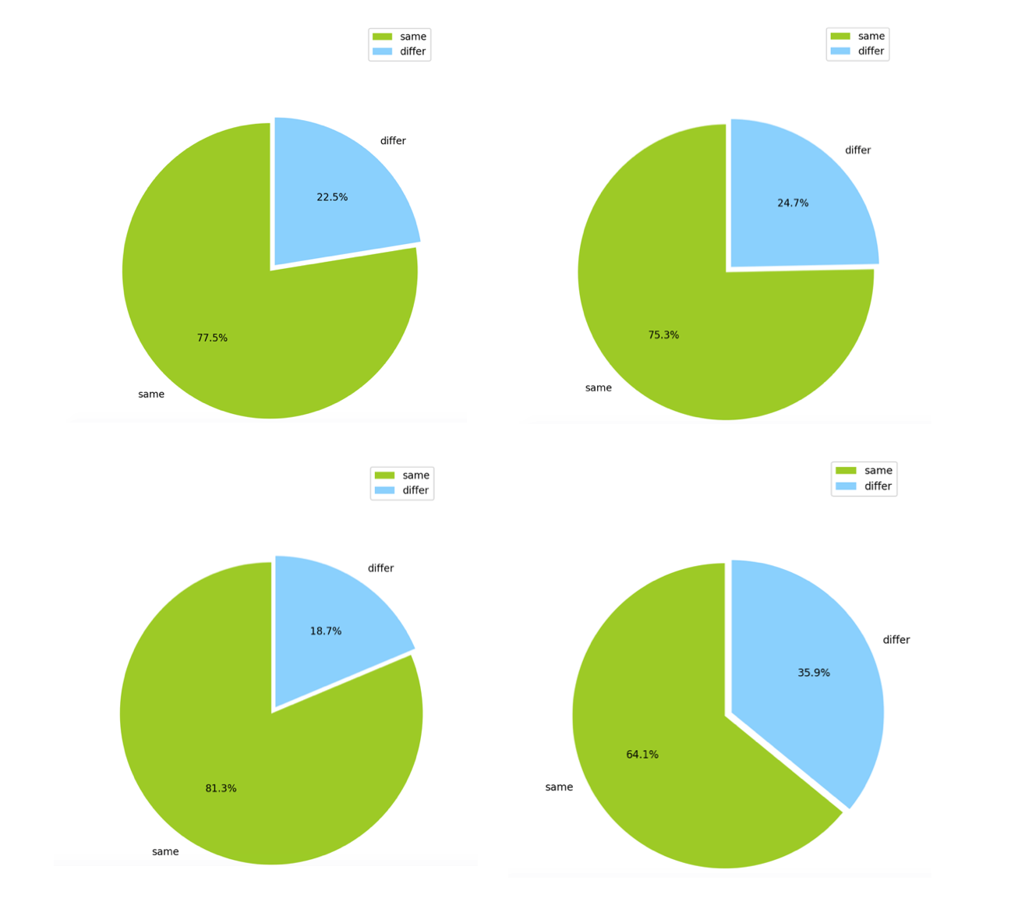
将模型所得的输出项通过Matplot lib进行绘图，将未加密数据分析所得结果与加密后数据分析所得结果的差异度以饼图形式展现。

图5.Keras分析结果差异度对比
经多次调试针对家庭住址加密的模糊程度之后，最终本课题得到当相似度与差异度分别为72%及28%时，所得大数据分析结果较为完善且用户信息得到有效加密。

Keras代码：
# -*- coding: utf-8 -*-
from keras.models import Sequential
from keras.layers import Dense
import random, re, json, os
import numpy
old = numpy.loadtxt("pima-indians-diabetes.csv", delimiter=",")
X = old[:,0:9]
Y = old[:,9]
for a in old:
p = a[1]
mati = str(p)
o = ot = list(mati)
k = int((len(o)+1)/2)
jj=[]
for j in range(0,len(o)):
jj.append(j)
d = random.sample(jj,k)
for i in d:
o[i] = "0"
r = ""
for w in o:
r = r + w
a[1] = float(r)
X1 = old[:,0:9]
Y1 = old[:,9]
model = Sequential()
model.add(Dense(12, input_dim=9, init='uniform', activation='relu'))
model.add(Dense(8, init='uniform', activation='relu'))
model.add(Dense(1, init='uniform', activation='sigmoid'))
model.compile(loss='binary_crossentropy', optimizer='adam', metrics=['accuracy'])
model.fit(X1, Y1, epochs=130, batch_size=10, verbose=2)
predictions = model.predict(X1)
rounded = [round(x[0]) for x in predictions]

2.4.5前端制作
在加密程序主体完成后，为了让页面更加用户友好，本课题利用引用基于python自带的图形化编程库tkinter封装的graphics库 编制了一个程序前端。
具体步骤如下：
1、先绘制窗口，设置窗口标题、大小，将长宽适配至1/100，方便定位窗体内容位置
2、绘制文字接口、输入框、转换按钮
3、接收入来自键盘键入的信息，等待用户鼠标点击通过点击按钮将信息传入后端进行转换，并输出结果，按钮上的显示文字转换为quit，此时等待用户鼠标点击，在窗体内点击任意位置执行关闭窗口退出程序

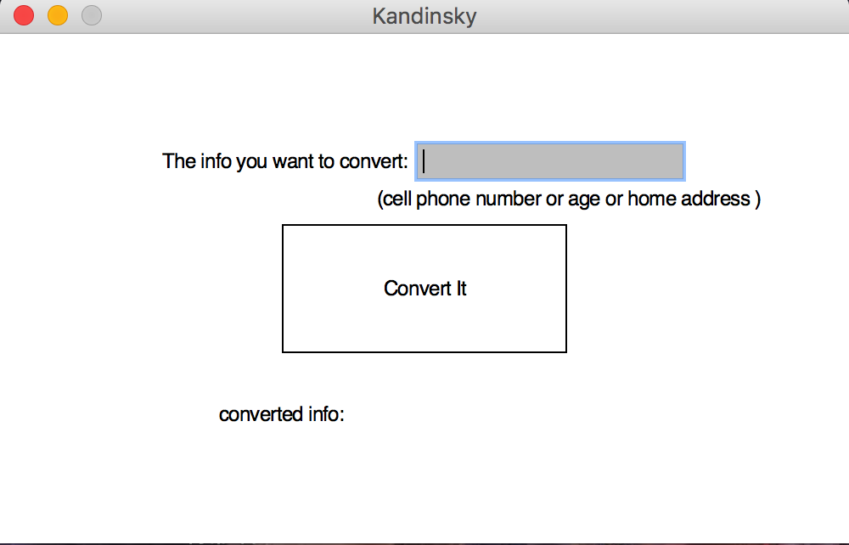

图6.前端制作成果展示

3．成果及展望
3.1研究成果
本课题最终设计出了一款基于python语言的个人信息加密程序。通过针对用户的年龄、手机号码、家庭住址三种常用个人信息的数据模糊化加密，本课题所设计的程序将能在大数据采集过程中对用户的隐私实现有效保护。同时，结合大数据分析的不精确性，本课题利用Keras深度学习库对算法予以验证，从而保留了加密后个人信息的大数据分析价值。
本课题设计程序最终代码见附页。
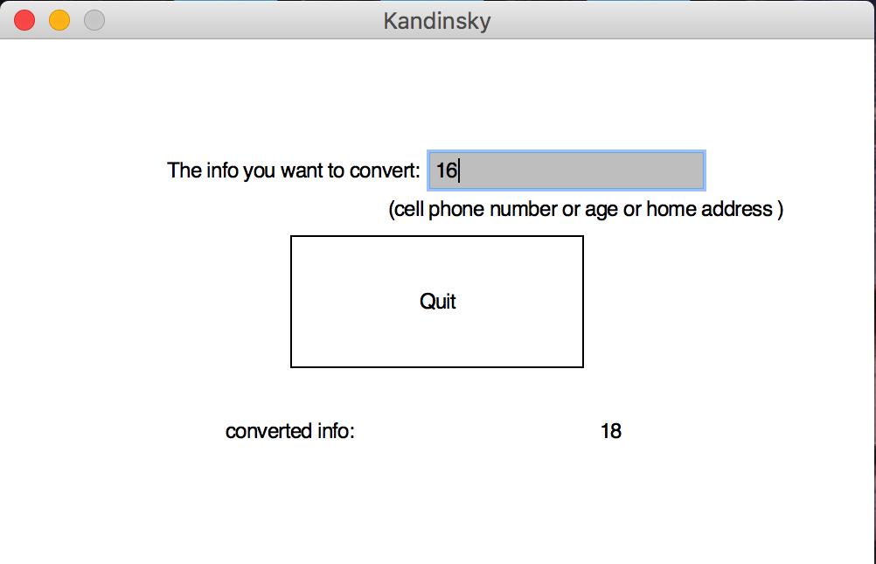
本课题成果展示：

图7.针对年龄的加密成果展示

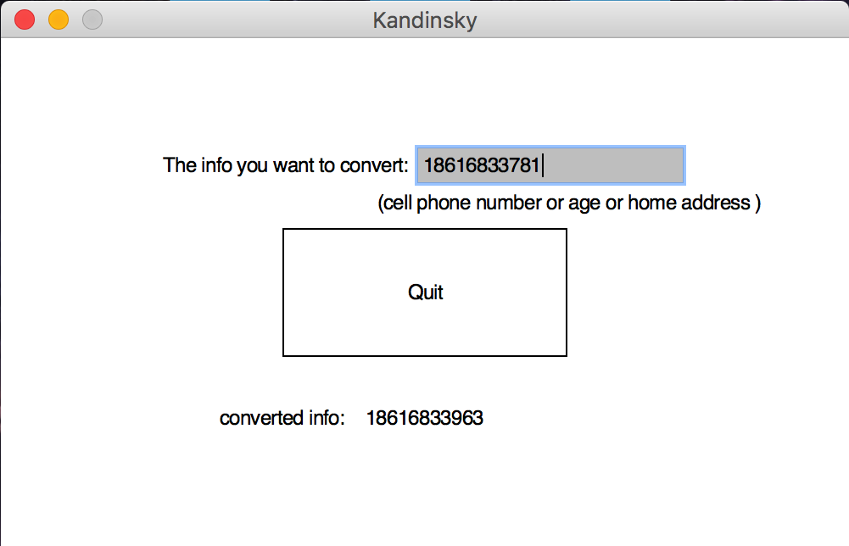

图8.针对手机号码的加密成果展示

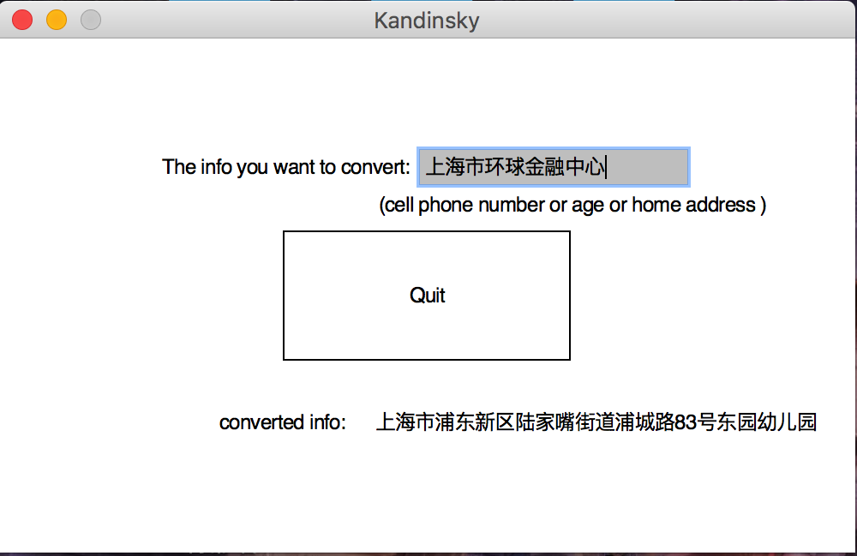

图9.针对家庭住址的加密成果展示

3.2展望
本课题所设计的程序目前针对的是三种常用的个人信息，希望可以用于物流业、医疗业、软件开发等有大数据分析过程存在的多方面、多领域。通过拓宽个人信息的数据类型，再设计出针对身份证号码等信息的有效加密，本课题所开发的程序存在更为广阔的应用前景。

4.参考文献
[1]袁帅. 大数据与大数据隐私[D]. 浙江大学蓝田学园 2017年
[2]冯登国、张敏、李昊. 大数据安全与隐私保护[J]. 计算机学报 2014年 第37卷第1期 247-258
[3]王蒙蒙. 基于数据消冗技术的大数据加密算法研究[D]. 华北水利水电大学 2013年
[4]蔡宁.大数据时代个人隐私保护面临的挑战与对策[J]. 《河北企业》 2016年06期
[5]樊变霞. 面向大数据的加密方法研究[D].湖北师范大学 2016年
[6]肖洁、袁嵩、谭天. 大数据时代数据隐私安全研究[J]. 计算机技术与发展 2016年第5期 91-94
[7] 刘雅辉、张铁赢、靳小龙、程学旗.大数据时代的个人隐私保护[J]. 计算机研究与发展2015年01期
[9]刘梦飞、郝芃.大数据时代企业统计信息面临的安全威胁及解决方案研究[J]. 电子商务 2017年03期
[10] 戚建国.基于云计算的大数据安全隐私保护的研究[D]. 北京邮电大学 2015年
[11] Qingchen Zhang、Laurence T. Yang、Zhikui Chen、Peng Li[J]. Information Fushion 2017年10月

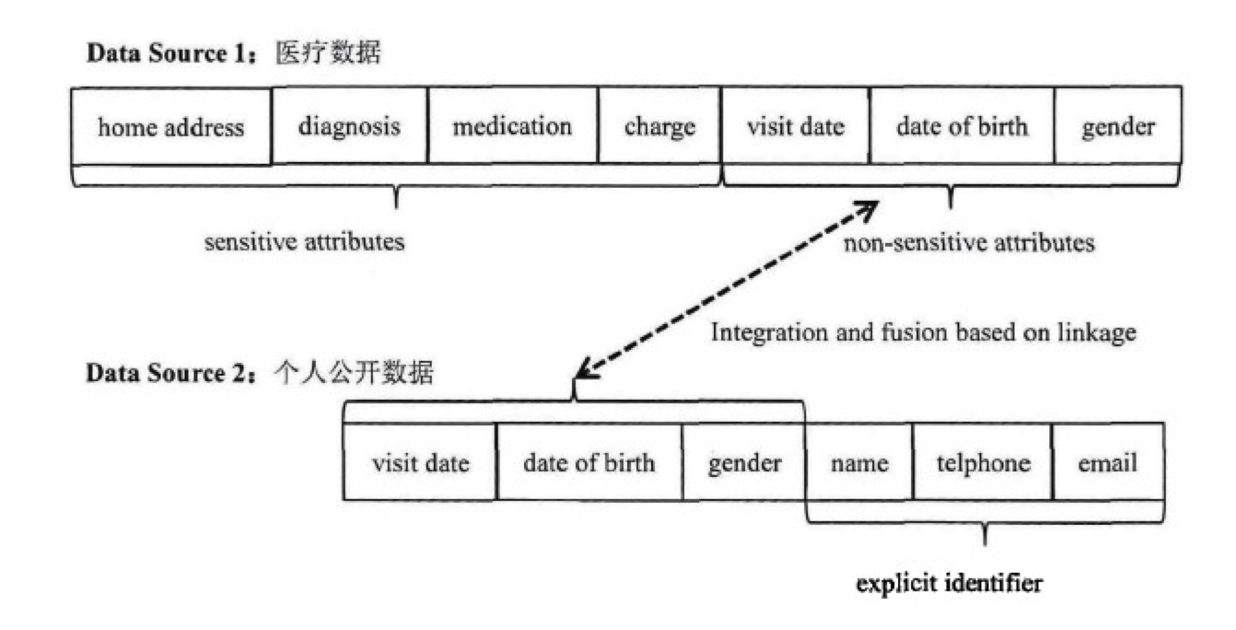
附录

上文提到的过去加密模式中的风险的解释：
上图上半部分是医院分享的病人就诊数据，下半部分是个人公开数据。其中visit data、date of birth、gender是非敏感数据，可以被外人从社交网站直接提取。攻击者获取了以上两组数据后，通过比对非敏感信息，获得了患者的敏感信息。攻击者通过以上方法追踪到数据生成者，从而对用户造成损失。

Kandinsky加密程序源代码
# coding=utf-8
import random
import requests
import pandas as pd
import importlib,sys
import http.client
import json
from graphics import *
from urllib.parse import quote_plus
importlib.reload(sys)

base = '/v3/geocode/geo'
key = 'cb649a25c1f81c1451adbeca73623251'

def geocd(address):
path = '{}?address={}&key={}'.format(base, quote_plus(address), key)
connection = http.client.HTTPConnection('restapi.amap.com',80)
connection.request('GET', path)
rawreply = connection.getresponse().read()
reply = json.loads(rawreply.decode('utf-8'))
return reply['geocodes'][0]['location']

def transform(location):
parameters = {'coordsys':'gps','locations': location, 'key': '7ec25a9c6716bb26f0d25e9fdfa012b8'}
base = 'http://restapi.amap.com/v3/assistant/coordinate/convert'
response = requests.get(base, parameters)
answer = response.json()
return answer['locations']

def geocode(location):
parameters = {'location': location, 'key': '7ec25a9c6716bb26f0d25e9fdfa012b8'}
base = 'http://restapi.amap.com/v3/geocode/regeo'
response = requests.get(base, parameters)
answer = response.json()
return answer['regeocode']['addressComponent']['district'],answer['regeocode']['formatted_address']

def change(BinNum):
amount = random.randint(1,7)
raw_string = str(BinNum)
string = raw_string[2:]
l = list(string)
for i in range(amount):
loc = random.randint(1,7)
if l[loc] == '0':
l[loc] = '1'
else:
l[loc] = '0'
ac = ''.join(l)
decout = int(ac,2)%10000
return decout

def rdxor(ab):
b = random.randint(0,255)
c = ab^b
return c

def DealWithPhoneNumber(StrInfo):
StrPartInfo = StrInfo[7:11]
IntPartInfo = int(StrPartInfo)
BinPartInfo = bin(IntPartInfo)
temp = change(BinPartInfo)
buf = rdxor(temp)
binbin = bin(buf)
ans = change(binbin)
ls = ""
if ans<1000:
x = random.randint(0,9)
ls = str(x) +str(ans)
else:
ls = str(ans)
return StrInfo[0:7]+ls

def DealWithAge(StrInfo):
age = int(StrInfo)
if age >= 0 and age <= 7:
return random.randint(0,7)
elif age >= 8 and age <= 14:
return random.randint(8,14)
elif age >= 15 and age <= 18:
return random.randint(15,18)
elif age >= 19 and age <= 24:
return random.randint(19,24)
elif age >= 25 and age <= 30:
return random.randint(25,30)
elif age >= 31 and age <=40 :
return random.randint(31,40)
elif age >= 41 and age <= 55:
return random.randint(41,55)
elif age >= 55 and age <= 70:
return random.randint(55,70)
else:
return random.randint(70,90)

def DealWithAddress(address):
df = pd.DataFrame(columns=['location','detail'])
locations = geocd(address)
dist, detail = geocode(transform(locations))
df.loc[0] = [dist, detail]
return df.to_dict('index')[0]['detail']

def convert(input):
StrInfo = input.getText()
if len(StrInfo) == 11:
output = DealWithPhoneNumber(StrInfo)
elif len(StrInfo) == 1 or len(StrInfo) == 2 or len(StrInfo) == 3:
output = DealWithAge(StrInfo)
elif len(StrInfo) == 8:
output = "We can't deal with phone number now, please wait for programmer Bill."
else:
try:
output = DealWithAddress(StrInfo)
except:
output = 'Failed\nNo Internet connection'
return output

def main():
win = GraphWin("Kandinsky", 500, 300)
win.setCoords(0.0, 0.0, 30.0, 40.0)
# 绘制输入接口
Text(Point(10,30), " The info you want to convert:").draw(win)
Text(Point(20,27), " (cell phone number or age or home address )").draw(win)
Text(Point(10,10), "converted info:").draw(win)
input = Entry(Point(19.5,30), 25)
input.setText("")
input.draw(win)
output = Text(Point(21,10),"")
output.draw(win)
button = Text(Point(15,20),"Convert It")
button.draw(win)
rect = Rectangle(Point(10,15), Point(20,25))
rect.draw(win)
# 等待鼠标点击
win.getMouse()
result = convert(input)
# 转换输入
output.setText(result)
# 显示输出
# 改变颜色
#colorChange(win,input)
# 改变按钮字体
button.setText("Quit")
# 等待点击事件，退出程序
win.getMouse()
win.close()

if __name__ == '__main__':
main()

